- 引论
1.2 为什么要软件测试：软件测试是软件质量保证的关键步骤。越早发现问题，开发成本越低；软件质量越高， 维护费用越低。
1.3 软件测试定义：使用人工或自动手段来运行或测定某个系统的过程，目的在于检验它是否满足规定的需求或 弄清预期结果与实际结果间的差别（IEEE）。由“验证”和“有效性确认”活动构成的整体（V&V）
1.4 测试与开发关系 V模型 p11
1.5 *测试与质量保证的关系
软件质量保证SQA：通过对软件产品有计划的进行评审和审计来验证软件是否合乎标准的系统工程，通过协 调、审查和跟踪以获取有用信息，形成分析结果以指导软件过程。
SQA是管理工作，侧重对流程的评审和监控；测试是技术工作，侧重对产品评估验证。
1.6 测试驱动开发TDD：测试在前，编码在后

- 软件测试基本概念
2.1 软件缺陷
2.1.1 软件质量内涵
软件质量：软件产品满足规定的和隐含的与需求能力有关的全部特征和特性
ISO9126三层质量模型：软件质量需求评价准则、质量设计评价、质量度量评价
软件产品质量属性：功能性、可用性、可靠性、性能、容量、可测量性、可维护性、兼容性、可扩展性
软件质量分类：内部质量、外部质量、使用质量
2.1.2 软件缺陷：(1)产品内部看，软件缺陷是软件产品开发或维护过程中存在的错误、毛病等各种问题；(2) 外部看，是系统所需实现的某种功能的失效或违背
2.1.3 缺陷的产生：技术问题、软件本身、团队工作
2.2 软件测试分类
测试层次分类：单元测试、集成测试、系统测试、验收测试
测试目的分类：功能测试、压力测试、性能测试、可靠性测试、恢复性测试、安全性测试、兼容性测试、回 归测试、安装测试
其他分类：静态测试与动态测试，黑盒测试与白盒测试，手工测试和自动化测试
2.3 静态测试和动态测试
静态测试：软件产品的需求和设计规格说明书的评审、对程序代码的审查以及静态分析等
动态测试：通过真正运行程序发现错误，观察代码运行过程来获取系统行为、变量实时结果、内存、堆栈、 线程以及测试覆盖度等各方面的信息，来判断系统是否存在问题。或通过有效的测试用例，对应输入输 出关系来分析被测程序运行情况发现缺陷。
2.3.1 产品评审：互查、走查、会议评审
2.3.3 验证和确认：V&V 验证&有效性确认
2.4 主动测试和被动测试
主动测试：主动向被测试对象发送请求、或借助数据、事件驱动被测试对象行为，从而验证被测试对象的反 应或输出结果。
被动测试：软件产品运行在实际环境中，不干预产品运行，被动监控产品运行，通过一定被动机制获取运行 数据。
2.5 黑盒测试和白盒测试
黑盒测试：又称数据驱动测试、功能测试。不考虑程序内部结构和内部特性情况下，检查系统功能是否按照 需求规格说明书的规定正常使用、是否能恰当接收数据而输出正确结果，检查文档是否采用正确的模版、 是否满足规范要求。
白盒测试：已知产品内部工作过程，清楚最终生成软件产品的计算机程序结构及其语句，按照程序内部的结 构测试程序，测试程序内部的变量状态、逻辑结果、运行路径等，检验程序中每条通路是否都能按预定 要求正确工作、检查程序内部动作或运行是否符合设计规格要求，所有内部成分是否按规定进行。
2.6 软件测试级别
单元测试：编码阶段针对每个程序单元而进行的测试，其测试的对象是程序系统中的最小单元——类、函数、 模块或组件等。主要使用白盒测试，一般由编程人员和测试人员共同完成。
集成测试：按照设计要求不断进行集成而进行的相应测试，目的是发现单元之间接口问题。
系统测试：基于产品功能说明书、用户角度来对各项功能进行验证，以确认每个功能是否都能正常使用。
验收测试：验证软件功能和性能及其他特性是否与用户的要求一致。Alpha版本、Beta版本、正式版本
2.7 测试计划与测试用例
测试计划：为了高效、高质量完成测试任务而做的准备工作，包括对工作量的估算、测试资源和进度安排、 测试风险评估、测试策略制定等工作。
测试用例：为了特定的测试目的而设计的测试条件、测试数据及与之相关的测试规程的一个特定的使用实例 或场景。
2.8 专业测试人员责任和要求
责任：1)尽早、尽可能发现软件程序、系统、产品中的问题；2)全面、客观的评估软件质量；3)持续地提供 软件产品质量的反馈；4)对质量工作的质量和效率负责；5)不断改进测试方法，提高测试效率；6)对缺 陷进行根本原因分析，抽象出缺陷模式；7)建立质量保证体系
优秀测试工程师应具备的素质：责任感、沟通能力、技术能力、自信心、耐心、怀疑精神、适度的好奇心、 洞察力、反向思维和发散思维、记忆力。

- 软件测试方法
3.1 基于直觉和经验的方法：Ad-hoc测试（自由测试）、ALAC测试（基于用户使用，28原则）、错误推测法
3.2 基于输入域的方法
等价类划分法：将可能的输入数据（有效的和无效的）划分成若干个等价类，从每个等价类中选择一定的代 表值进行测试。
等价类：指某个输入域的一个特定的子集合，在该子集合中各个输入数据对于揭露程序中的错误都是等 效的。
有效等价类：输入完全满足程序输入的规格说明、有意义的输入数据构成的集合。
无效等价类：不满足程序输入要求或者无效的输入数据构成的集合。
边界值分析法
3.3 基于组合及其优化的方法
判定表法（条件桩、动作桩、条件项、动作项、规则）、因果图法（与、或、非、恒等）、Pair-wise成对组合 测试、正交试验法（L试验次数=∑列数*(每列水平数-1)+1）
3.4 基于逻辑覆盖方法（白盒方法）
语句覆盖：每个语句执行一次；
判定覆盖：每个判断分支真假各一次；
条件覆盖：每个条件可能取值各一次；
判定-条件覆盖：分支真假各一次、条件取值各一次；
条件组合覆盖：每个条件可能和判断本身结果的所有组合各一次；
基本路径覆盖：覆盖所有独立路径，画流程图-计算环路复杂度V(G)-确定基本路径-准备测试用例。
3.5 基于缺陷测试
3.6 基于模型测试：利用模型来生成相应的测试用例，然后根据实际结果和原先预想的结果 的差异来测试系统
3.6.1 功能图：状态迁移图STD+逻辑功能模型LFM
3.6.2 模糊测试方法：通过一个自动产生数据的模版或框架来构造大量、具有随机输入的数据作为系统输入。
3.7 形式化测试方法：基于数学的方法来描述目标软件系统属性的一种技术。主要通过形式化规范语言来完成需 求定义、设计、编程、测试的描述。
成分：语法、语义、一组关系。
分类：基于模型、代数方法、过程代数方法、基于逻辑、基于网络

- 软件测试流程和规范
4.1 传统测试过程：需求评审-设计评审-单元测试-集成测试-系统测试-验收测试
4.1.1 W模型
4.1.2 TMap NEXT：一种业务驱动、基于风险策略的、结构化的测试方法体系。
测试活动生命周期L、坚实的组织融合O、正确的基础设施和工具I、可用的技术T
4.2 敏捷测试：测试驱动开发TDD是敏捷测试核心，单元测试是敏捷测试基础
4.3 软件测试学派：分析学派、标准学派、质量学派、上下文驱动学派、敏捷学派
4.4 基于风险的测试策略：1)列出所有功能和特性；2)确定每个功能出错的可能性；3)评估对用户使用软件影响 程度；4)计算风险度；5)修改风险度；6)编写测试方案
4.5 软件测试改进
CMM—TMMi、TPI NEXT（关键域、级别、测试成熟度矩阵、检查点）、CTP关键测试过程评估模型、STEP系 统化测试和评估过程
4.6 软件测试规范：角色、进入准则、输入项、活动、输出项、验证与确认、退出准则、度 量

- 单元测试与集成测试
5.1 单元测试的目标和任务
定义：对软件基本组成单元进行的测试，在与程序的其他部分相隔离的情况下进行独立的测试
目的：检验各单元是否被正确的编码，即验证代码和软件系统设计的一致性。还需确保代码在结构上可靠且 健壮，能够在各种条件下给予正确的响应。
任务：1)单元独立执行路径的测试；2)单元局部数据结构的测试；3)单元接口测试；4)单元边界条件测试；5) 单元容错性测试；6)内存分析
5.2 静态测试
5.2.1 编码标准与规范：可靠性、可读性和维护性、移植性
5.2.2 代码评审：互查、走查、会议评审
5.3 动态测试：驱动程序和桩程序、类测试
5.5 分层单元测试：Action层、数据访问层、Servlet层
5.7 系统集成的模式和方法
定义：将已分别通过测试的单元按设计要求集成起来再进行的测试，以检查这些单元之间的接口是否存在问 题，包括接口参数的一致性引用、业务流程端到端的正确性等。
集成测试模式：非渐增式测试、渐增式测试
集成策略：自顶向下、自底向上、混合策略、持续集成

- 系统测试
定义：将经过集成测试过后的软件，作为计算机系统的一个部分，与计算机硬件、某些支持软件、数据和平台等系统元素结合起来，在真实运行环境下对计算机系统进行一系列严格有效的测试来发现软件的潜在问题，保证系统的正常运行。
6.1 系统级功能测试：根据产品规格说明书，检验被测试的系统是否满足各方面功能的使用要求。
6.2 回归测试：不仅要验证被修复的软件缺陷是否真正被解决了，而且要保证以前所有运行正常的功能依旧保持 正常，而不要受到这次修改的影响。
目的：在程序有修改的情况下，保证原有功能正常的一种测试策略和方法。
方法：1)再测试全部用例；2)基于风险选择的测试；3)基于操作剖面选择测试；4)再测试修改的部分。
6.3 性能测试：为了发现系统性能问题或获取系统性能相关指标而进行的测试
6.3.1 系统性能指标和测试类型
系统性能问题：资源耗尽、资源泄露、资源瓶颈
性能测试分类：性能验证测试、性能基准测试、性能规划测试、容量测试
6.3.3 系统测试基本过程：1)确定性能测试需求；2)根据测试需求选择测试工具和开发相应测试脚本；3)建立 性能测试负载模型；4)执行性能测试；5)提交性能测试报告
6.3.8 压力测试：也称强度测试、负载测试。模拟实际应用的软硬件环境及用户使用过程的系统负荷，长时 间或超大负荷地运行测试软件，来测试被测系统的性能、可靠性、稳定性等。
6.3.9 容量测试：确定软件系统还能保持主要功能正常运行的某项指标的极限值。
6.4 安全性测试
定义：全面检验软件在需求规格说明中规定的防止危险状态措施的有效性和在每一个危险状态下的反映，对 软件设计中用于提高安全性的结构、算法、容错、冗余、中断处理等方案进行针对性测试，并对安全性 关键的软件单元和软件部件，单独进行加强的测试，以确认满足安全性需求。
分类：安全功能测试、安全漏洞测试
安全性级别：应用程序级别、系统级别
安全性测试方法：静态的代码分析和动态的渗透测试；基于漏洞的方法和基于威胁的方法；基于属性的测试； 动态污点分析方法；威胁模型与攻击树理论
6.5 容错性测试：检查软件在异常条件下自身是否具有防护性的措施或者某种灾难恢复的手段。1)输入异常数据 或进行异常操作，以检验系统的保护性。2)灾难恢复性测试。
故障转移：确保测试对象在出现故障是能成功完成故障的转移，并能从导致意外数据损失或数据完整性破坏 的各种硬件、软件和网络故障中恢复。
数据恢复：对于持续运行的系统，一旦发生故障，备用系统及时“接替”发生故障的系统，以避免丢失任何 数据或事务。
6.6 兼容性测试：包括软件兼容性、数据共享兼容性、硬件兼容性。
6.6.1 软件兼容性测试：指验证软件之间是否正确的交互和共享信息。
向前兼容和向后兼容、多版本测试
6.7 可靠性测试
可靠性：产品在规定的条件下和规定的时间内完成规定功能的能力。
可靠性评估：错误发现率DDP=测试发现错误数量/已知的全部错误数量

七、验收测试
7.1 验收测试：验证系统是否达到了用户需求规格说明书中的要求，试图尽可能地发现软件中存留的缺陷，从而 为软件进一步改善提供帮助，并保证系统或软件产品最终被用户接受。包括易用性测试、兼容性测试、安装 测试、文档测试等。
步骤：1)建立测试计划；2)建立测试环境；3)准备测试数据，执行测试用例，记录测试结果；4)分析测试结 果；5)提交测试报告
通过标准：1)完全执行了验收测试计划中的每个测试用例；2)验收测试中发现的错误已改正并通过测试或经 过评估留到下一版本修改；3)完成软件验收测试报告
注意事项：1)必须编写正式、单独的验收测试计划；2)验收测试必须在实际运行环境或模拟实际环境中进行； 3)验收测试一般由用户和测试部门共同完成
7.2 产品规格说明书的验证
7.2.3 文档测试：检测文档正确性、完备性、易理解性、一致性
7.3 用户界面和可用性测试要素：符合标准和规范、直观性、一致性、灵活性、舒适性、正确性、实用性
7.4 安装测试和可恢复性测试
恢复测试：检查系统容错能力，系统出错时能否在指定时间间隔修正错误或重启系统。

八、软件本地化测试
8.1 软件本地化
本地化L10n：将一个软件产品按特定国家或语言市场的需要进行全面定制的过程，包括翻译、重新设计、 功能调整以及功能测试、是否符合各个地方的习俗、文化背景、语言和方言的验证。
国际化I18n：为保证开发的软件能适应全球市场的本地化工作而不需要对程序做任何系统性或结构性的变化 的特性。
8.1.2 字符集：操作系统中使用的字符映射表
ASCLL、GB2312、ISO8859-X、Unicode、UTF-8/UTF-16/UTF-32
8.1.3 软件国际化标准：1)切换语言的机制；2)与语言无关的输出接口；3)与语言无关的输入接口和标准的输 入协议；4)资源文件的国际化；5)支持和包容本地化数据格式
8.1.5 软件本地化测试
功能性测试、翻译测试、可用性测试、兼容性测试、文化宗教喜好等适用性测试、手册验证
8.2 翻译验证：对翻译内容、语言文化以及特殊符号等进行检查，帮助翻译人员发现翻译中的错误和不妥之处、 指出开发人员技术上未能实现的部分。
内容验证（用户界面、联机文档、用户手册）、目标语言文化检查、特殊符号
8.3 本地化测试技术问题
数据格式、页面显示和布局、配置和兼容性问题

九、测试自动化及其框架
9.1测试自动化的内涵
9.1.2 测试自动化：把以人为驱动的测试行为转化为机器执行的一种过程，即模拟手工测试步骤，通过执行 由程序语言编制的测试脚本，自动地完成软件的单元测试、功能测试、负载测试或性能测试等全部工作。
测试自动化流程：1)制定测试计划；2)分析测试需求；3)搭建测试环境、设计测试用例；4)编写测试脚 本；5)分析测试结果、记录测试问题；6)跟踪测试bug
9.1.3 测试自动化优势：1)自动运行速度快、执行效率高；2)永不疲劳；3)测试结果准确；4)可靠；5)可复用 性；6)特别的能力
测试自动化益处：1)缩短软件开发测试周期；2)更高质量的产品；3)软件过程更规范；4)测试效率高；5) 节省人力资源，降低测试成本；6)增强测试的稳定性和可靠性；7)提高软件测试的准确度和精确度； 8)可以完成手工不能做的事；9)高昂的团队士气
9.2 测试自动化原理：代码分析、对象识别、脚本技术
9.2.3 脚本：一组测试工具执行的指令集合，也是计算机程序的一种形式
分类：线性脚本、结构化脚本、数据驱动脚本、关键字驱动脚本

LoadRunner步骤：创建脚本——设计模拟场景——运行场景——分析结果
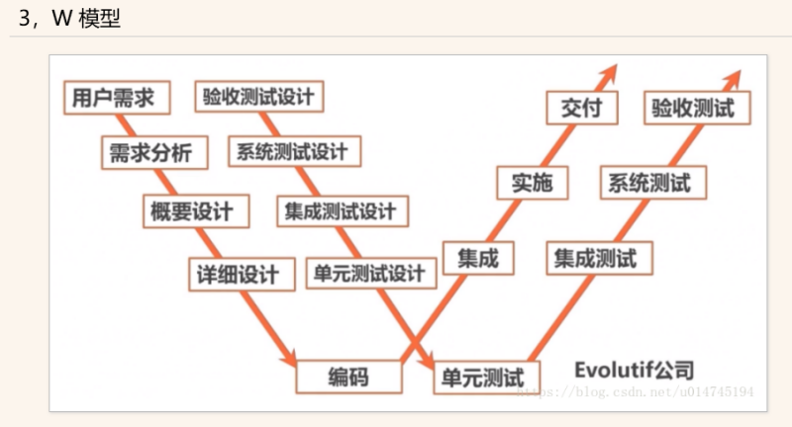
VWXH模型：
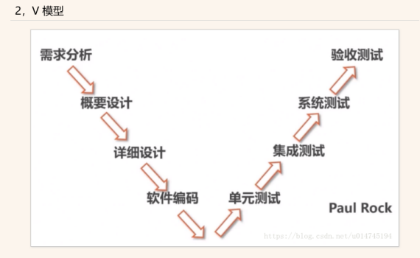

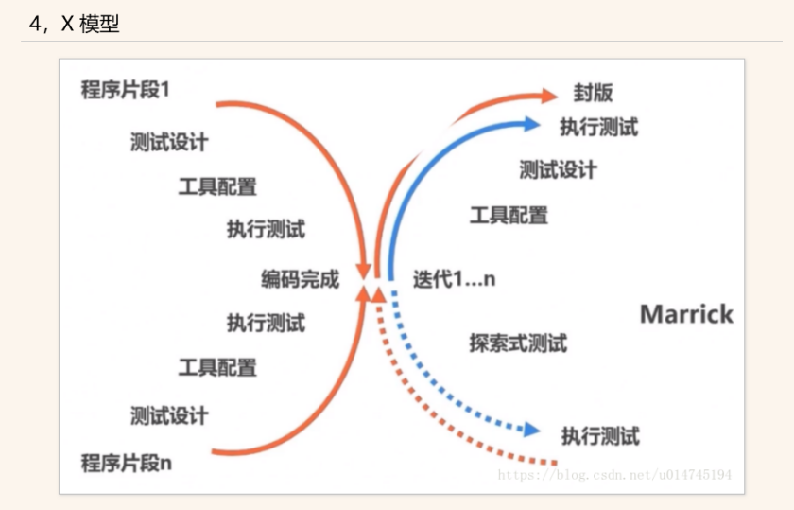

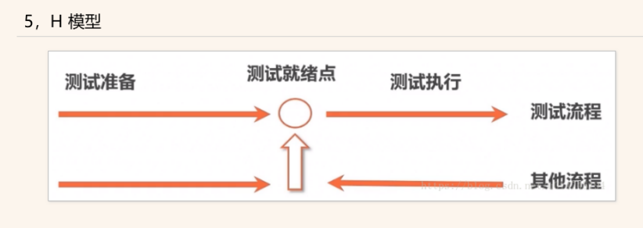
三个圈圈：
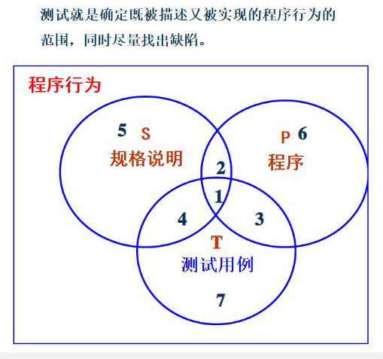
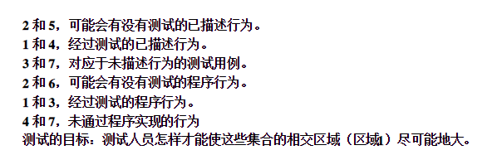

补充内容
软件测试管理：测试过程管理、配置管理、测试评审管理
编写单元测试用例说明书的依据是：需求分析、实际数据、预期结果
软件开发的基本过程包括：1)设计：制定集成测试计划和单元测试计划；2)程序编写，开发相应的测试代码或测 试脚本；3)实现测试并提交相应的测试报告
软件缺陷等级：1)A类-严重错误：程序引起的死机，非法退出；死循环；数据库死锁；错误操作导致程序中断； 功能错误；与数据库连接错误；数据通信错误 2)B类-较严重错误：程序错误；程序接口错误；数据库表、 业务规则、缺省值未加完整性约束条件 3)C类-一般错误：操作界面错误；打印内容、格式错误；简单的输 入限制未放在前台控制；删除操作未给出提示；数据库表中过多空字段 4)D类-较小错误：界面不规范；辅 助说明描述不清楚；输入输出不规范；长操作未给用户提示；提示窗口文字未采用行业术语；可输入区域和 只读区域没有明显区分标志
负载测试：数据在超负荷环境中运行，程序是否能承担；强度测试：系统资源特别低的情况下软件系统运行情况；容量测试：确定系统可处理同时在线的最大用户量
软件测试原则：1)尽早和不断测试；2)软件测试由第三方构造；3)设计测试用例考虑合法输入和非法输入以及边 界条件；4)注意测试中错误集中发生现象；5)对测试错误结果有确认过程；6)制定严格测试计划，测试时间 尽量宽松；7)回归测试的关联性，原有功能过滤；8)版本控制，制定变更测试文档的流程
软件测试活动生命周期内容：1)计划：整个测试阶段的监控；2)需求分析：确定测试需求分析，制定系统测试计 划。3)设计：制定集成测试计划和单元测试计划；4)程序编写开发相应的测试代码或测试脚本；5)测试实施， 并提交相应测试报告；6)运行和维护项目规划阶段
测试结束标准：严重程度在某一可接受范围内的缺陷都已关闭，是否达到原先覆盖定义标准。
软件测试工具：WinRunner功能测试；LoadRunner性能测试；QuickTestProfessional功能测试和验收测试；JMeter web测试；badboy；VUnit

